Práctica 9: Arranque y parada - Linux
13 de marzo de 2024

ALUMNO: Jose Angel Albaladejo Sanchez

1. INTRODUCCIÓN

En la administración de sistemas de Linux, es fundamental comprender el proceso de arranque y parada del sistema operativo. GRUB (Grand Unified Bootloader) es un gestor de arranque comúnmente utilizado en sistemas Linux que facilita la selección del sistema operativo que se iniciará y proporcionará opciones avanzadas de configuración durante el arranque. En esta práctica exploraremos el gestor de arranque y parada del sistema con GRUB, comprendiendo su funcionamiento y realizaremos tareas relacionadas con la misma.

El proceso init es el estándar para iniciar y apagar equipos Linux y Unix, llamado SysV. Éste es un modo de definir qué estado debe tener el equipo en un momento determinado. Para ello, se emplea un concepto denominado modo de ejecución (runlevels). Hay siete modos de ejecución, del 0 al 6.

0 se utiliza para apagar el equipo.
1 es el modo monousuario.
2 al 5, en Ubuntu, permiten iniciar el equipo en modo multiusuario.
6 se utiliza para reiniciar el equipo.

2. OBJETIVOS

- Comprender el papel de GRUB en el proceso de arranque del sistema Linux.

- Aprender a configurar y gestionar GRUB para el arranque del sistema.

- Familiarizarse con los comandos y opciones de configuración de GRUB.

3. EJERCICIOS GUIADOS

Aviso importante: Algunos ejercicios no os dejará ejecutarlo con los comandos que se describen. Para ello, debéis escribir antes del código el comando sudo, el cual es una utilidad de los sistemas operativos Unix (Linux, BSD, Mac OX) que permite a los usuarios ejecutar programas con los privilegios de seguridad de otro usuario (normalmente el root) de manera segura, convirtiéndose temporalmente en el otro usuario (solo mediante la ejecución del programa).

3.1. Para ver el nivel de ejecución que tiene actualmente el sistema ejecuta el comando runlevel en la consola de Linux.

3.2. Ahora queremos cambiar manualmente el nivel de ejecución del sistema. Para ello, ejecuta telinit 3. Adjunta captura de lo que obtienes.

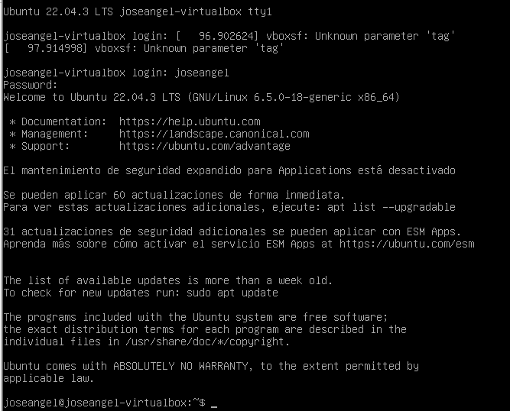

3.3. Introduce tu usuario de VirtualBox para continuar con el proceso, con la contraseña.

En la 3.2

3.4. Vuelve a cambiar con sudo telinit 5 el nivel de ejecución y vuelve a la consola.
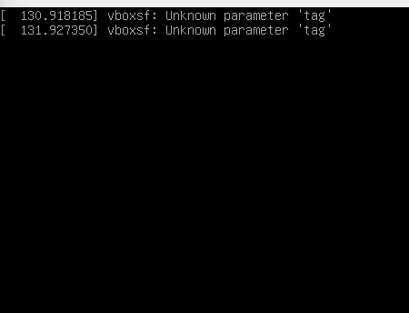

Cada nivel de ejecución tiene asociado un directorio donde se especifican los servicios que se deben ejecutar o parar. Por ejemplo, el directorio /etc/rc0.d corresponde con el nivel 0.

3.5. Métete dentro del directorio de tu nivel actual y lista con ls -l el contenido del mismo.

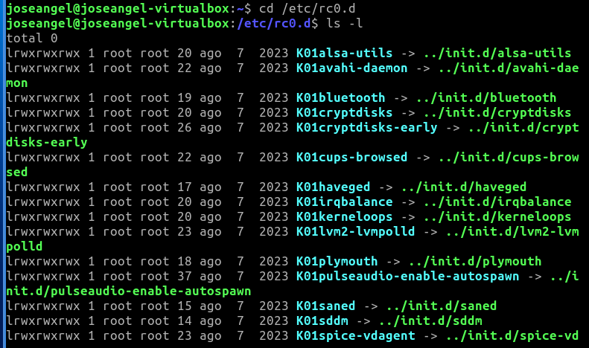

3.6. Como puedes observar, el directorio tiene enlaces simbólicos a scripts del directorio /etc/init.d. cada enlace tiene una letra S o K y un número al principio. Señálalo y adjunta captura. (El número establece el orden en el que se van a ejecutar los servicios, mientras que S indica que se inicia y K que se para el servicio).
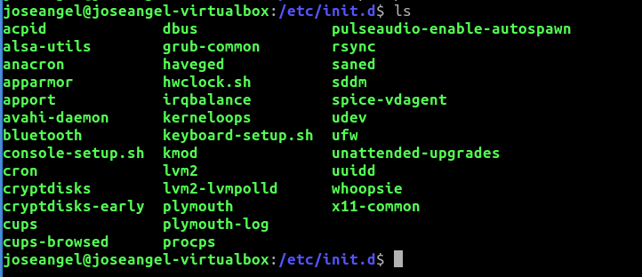

3.7. En esta práctica vamos a ver también servicios. Estos son aplicaciones que se ejecutan en segundo plano y ofrecen una determinada funcionalidad. El administrador de servicios permite establecer los servicios que se van a ejecutar al iniciar en el sistema. Utiliza el comando ps -A para listar todos los procesos que se ejecutan en el sistema.
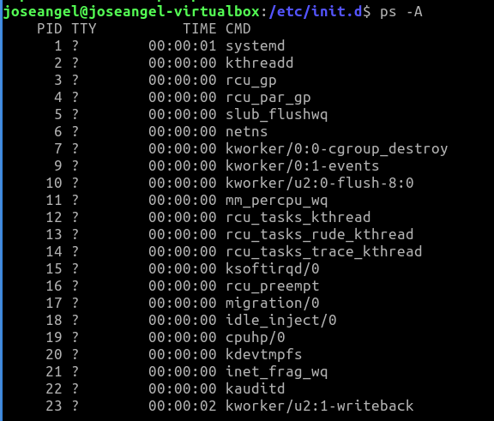

3.8. La programación de tareas permite programar la ejecución de un determinado programa (por ejemplo, programar una copia de seguridad). Utiliza el comando

service crond status
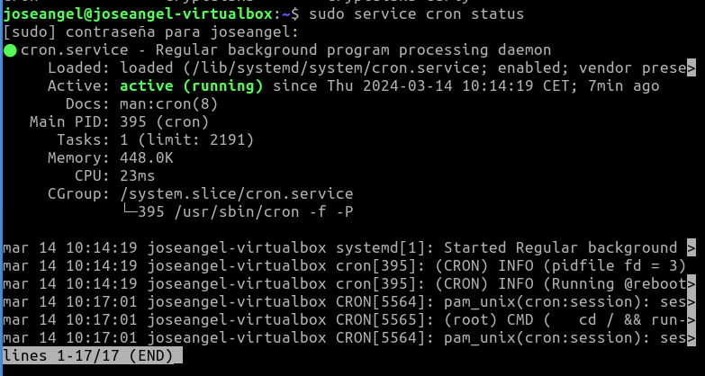

para comprobar que el servicio de programación de tareas se encuentra en ejecución. Si el comando no funciona utiliza en su lugar sudo systemctl status cron.

3.9. Para modificar el fichero de configuración de crond ejecuta el comando crontable -e. Adjunta captura de la información que obtienes.
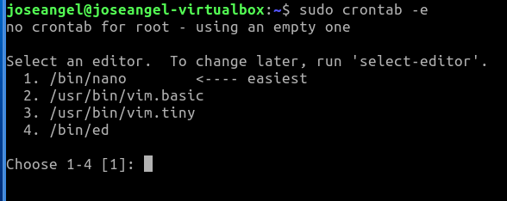

3.10. Si no has programado ninguna tarea previa, tras pulsar CRTL+X debe aparecer “no crontab”. Adjunta captura.
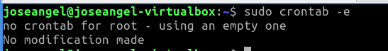

3.11. Desde la consola podemos reiniciar la máquina virtual con sudo reboot. Adjunta captura del reinicio.

3.12. Otra forma, como hemos visto antes, es con init. Ejecuta sudo init 6 para reiniciarlo.

3.13. Detén todos los procesos y apaga el sistema ahora con el comando halt.

3.14. Busca información sobre cómo se puede ejecutar un script todas las semanas para que, por ejemplo, se realice una copia de seguridad del sistema.

3.15. ¿Qué permite el comando kill dentro de la ejecución de procesos? Busca información sobre ello.

3.16. La próxima práctica se va a centrar en la monitorización del sistema. Busca información sobre lo que esta significa.

